Descontinuidades | Causas | Como Prevenir
Trincas  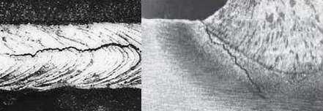  São consideradas em geral, as descontinuidades mais graves em uma junta soldada por serem fortes concentradores de tensão, e elas podem se formar durante, logo após a soldagem ou em operações subsequentes a soldagem, e podem acontecer a quente ou a frio. | - Uso de hidrogênio ao soldar metais ferrosos;  - Tensão residual causada pelo encolhimento da solidificação;  - Contaminação do metal base;  - Alta velocidade de soldagem, mas corrente baixa;  - Sem pré-aquecimento antes de começar a soldagem;  - Alto teor de enxofre e carbono no metal. | - Pré-aqueça o metal como solicitado;  - Garanta um resfriamento adequado da área de solda;  - Remova as impurezas;  - Use o metal apropriado;  - Certifique-se de soldar uma área seccional suficiente;  - Utilize a velocidade de soldagem e a amperagem adequadas;  - Para evitar trincas na cratera, verifique se a cratera está devidamente preenchida.  OBS: Caso necessário retrabalho, deve-se retirar o cordão de solda e remover toda a trinca com o uso da lixadeira. Realizar a limpeza da junta e fazer um novo cordão de solda.
Porosidade  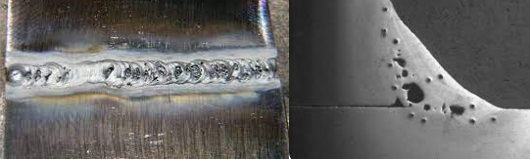  A porosidade é um resultado da contaminação do metal.  Os gases presos criam uma solda cheia de bolhas que se torna fraca e pode com o tempo entrar em colapso. | - Utilizar um arco mais longo;  - Presença de umidade;  - Gás de proteção impróprio;  - Tratamento incorreto da superfície;  - Uso de um fluxo de gás muito alto;  - Superfície contaminada;  - Presença de ferrugem, tinta, graxa ou óleo. | - Limpe os materiais antes de começar a soldar;  - Utilize eletrodos e materiais secos;  - Utilize a distância correta de arco;  - Verifique o fluxo de gás e se certifique que está otimizado como necessário com as configurações corretas de pressão e fluxo;  - Reduza a velocidade do caminho de arco, o que permitirá aos gases escaparem;  - Utilize os eletrodos corretos;  - Utilize a técnica correta de soldagem.  OBS: Caso necessário retrabalho, deve-se retirar o cordão de solda e remover todas as porosidades com o uso da lixadeira. Realizar a limpeza da junta e fazer um novo cordão de solda.
Mordeduras  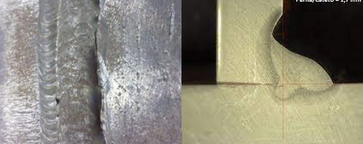  As mordeduras ocorrem quando o chanfro do metal base funde próximo ao pé da solda, e não é preenchido pelo metal de solda. Isto causa uma área mais fraca no pé da solda e frequentemente leva a trincas. O uso da corrente e voltagem de soldagem adequadas são essenciais para evitar as mordeduras, bem como o correto ângulo da tocha (lembre-se de seguir os parâmetros de soldagem). | - Corrente de soldagem muito alta;  - Velocidade de soldagem muito alta;  - Ângulo incorreto, o que irá direcionar mais calor às extremidades livres;  - O eletrodo é muito grande;  - Utilização incorreta de gás de proteção;  - Material de enchimento incorreto;  - Técnica de soldagem ruim. | - Garanta o ângulo adequado do eletrodo;  - Reduza o comprimento do arco;  - Reduza a velocidade de deslocamento do eletrodo (não pode ser muito baixa);  - Escolha o gás de soldagem com a correta composição para o tipo de material que está sendo soldado;  - Uso do ângulo adequado do eletrodo, com mais calor direcionado aos componentes mais espessos;  - Utilize a corrente adequada, reduzindo-a ao se aproximar de áreas mais finas e bordas livres;  - Escolha uma técnica correta de soldagem que não envolva muita oscilação;  - Utilize a técnica de multipasses.  OBS: Caso necessário retrabalho, deve-se retirar o cordão de solda e/ou adicionar um novo cordão para eliminar a descontinuidade. Realizar a limpeza da junta e fazer um novo cordão de solda.
Falta de Fusão  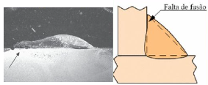  Esse termo refere-se à ausência de união entre passes adjacentes de solda e metal base. A falta de fusão é causada por um aquecimento inadequado do material sendo soldado como resultado de uma manipulação inadequada no eletrodo. | - Baixa entrada de calor;  - Contaminação da superfície;  - Ângulo do eletrodo incorreto;  - O diâmetro do eletrodo está incorreto para a espessura do material que você está soldando;  - Velocidade de deslocamento é muito alta;  - A poça de solda é muito grande, ficando na frente do arco. | - Utilize uma corrente de soldagem suficientemente alta e uma voltagem de arco apropriada;  - Antes de começar a soldar, limpe o metal;  - Evite que a poça fundida inunde o arco;  - Utilize eletrodo e seu ângulo corretos;  - Reduza a taxa de deposição.  OBS: Caso necessário retrabalho, deve-se retirar o cordão de solda e remover toda a falta de fusão. Realizar a limpeza da junta e fazer um novo cordão de solda.
Penetração Incompleta  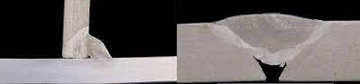  A penetração incompleta forma canais e fendas na raiz da solda que podem causar sérios problemas em tubulações devido ao acúmulo de substâncias corrosivas nessas áreas. | - Há muito espaço entre os materiais que estão sendo soldados;  - Você está movendo o cordão muito rapidamente, o que não permite que metal suficiente seja depositado na junta;  - Você está utilizando uma configuração de amperagem muito baixa, o que resulta na corrente não ser forte o suficiente para derreter o metal de maneira correta;  - Diâmetro muito grande do eletrodo;  - Desalinhamento;  - Junta imprópria. | - Utilize uma geometria correta de junta;  - Utilize um eletrodo de tamanho adequado;  - Reduza a velocidade de deslocamento do arco;  - Escolha a corrente de soldagem adequada;  - Faça a checagem para que o alinhamento esteja adequado.  OBS: Caso necessário retrabalho, deve-se retirar o cordão de solda. Realizar a limpeza da junta e fazer um novo cordão de solda.
Respingos  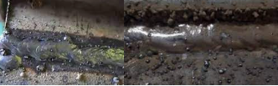  O respingo ocorre quando pequenas partículas da solda aderem à superfície em sua volta. Não importa o quanto você tente, isso não pode ser completamente eliminado. Entretanto, há algumas maneiras de reduzir ao mínimo. | - A corrente elétrica está muito alta;  - Configuração de voltagem está muita baixa;  - O ângulo de trabalho do eletrodo é muito íngreme;  - A superfície está contaminada;  - O arco é muito longo;  - Polaridade incorreta;  - Problemas de alimentação de arame. | - Limpe as superfícies antes da soldagem;  - Reduza o comprimento do arco;  - Ajuste a corrente de soldagem corretamente;  - Aumente o ângulo do eletrodo;  - Utilize a polaridade adequada;  - Certifique-se de que não há nenhum problema de alimentação de arame.  OBS: Caso necessário retrabalho, deve-se realizar a extração dos respingos usando talhadeira e realizar acabamento com a lixadeira.
Inclusão de escória  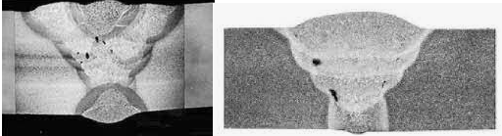  Inclusões de escória ocorrem quando a escória gerada pelo fluxo do núcleo de arame se funde e é aprisionado dentro da solda. Existem algumas causas principais de inclusão de escória e todas podem ser evitadas com técnicas de soldagem adequadas. | - Limpeza incorreta;  - A velocidade da soldagem é muito alta;  - Não limpar o passe de solda antes de se iniciar um novo trabalho;  - Ângulo de soldagem incorreto;  - A poça de solda resfria muito rapidamente;  - Corrente de soldagem é muito baixa. | - Evite a localização incorreta do cordão de solda, especialmente na aplicação de passes múltiplos em seções espessas de metal, nos passes de raiz das soldas ou grandes aberturas dos chanfros em V;  - Certifique-se de deixar espaço suficiente na junta da solda para os passes adicionais, particularmente em juntas que requerem passes múltiplos;  - Mantenha o correto ângulo e velocidade de deslocamento;  - Mantenha uma velocidade de deslocamento constante. Se o deslocamento for muito lento a poça de fusão da solda ficará na frente do arco e criará inclusões na solda;  - Mantenha uma adequada introdução de calor na solda;  - Certifique-se de fazer uma limpeza completa entre os passes da solda, removendo toda a escória.  OBS: Caso necessário retrabalho, deve-se retirar o cordão de solda. Realizar a limpeza da junta e fazer um novo cordão de solda.

